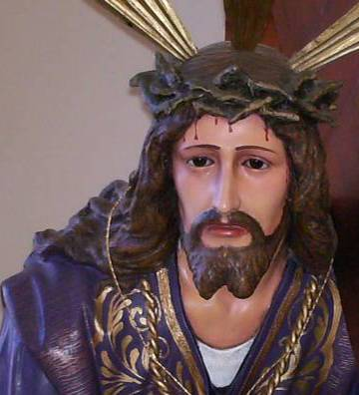
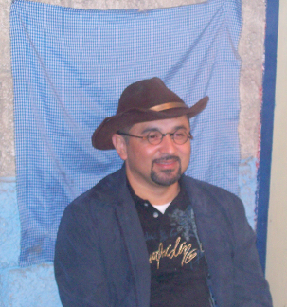
Viernes 27 de marzo de 2009
Que los sacrificios y oraciones cuaresmales dispongan, Señor, a tus hijos para celebrar dignamente el misterio pascual y trasmitir al mundo el feliz anuncio de la salvación.
Sab 2,1a.12-22: “Lo condenaremos a muerte ignominiosa”
Salmo 45 Con nosotros está Dios, el Señor.
Jn 7,1-2.10.25-30 Todavía no había llegado su hora “En aquel tiempo, recorría Jesús la Galilea, pues no podía andar por Judea, porque los judíos buscaban matarle. Se acercaba la fiesta judía de las Tiendas. Pero después que sus hermanos subieron a la fiesta, entonces Él también subió no manifiestamente, sino de incógnito. Decían algunos de los de Jerusalén: ¿No es a ése a quien quieren matar? Miren cómo habla con toda libertad y no le dicen nada. ¿Habrán reconocido de veras las autoridades que este es el Cristo? Pero éste sabemos de dónde es, mientras que, cuando venga el Cristo, nadie sabrá de dónde es. Gritó, pues, Jesús, enseñando en el Templo y diciendo: Me conocen a mí y saben de dónde soy. Pero yo no he venido por mi cuenta; sino que verdaderamente me envía el que me envía; pero vosotros no le conocéis. Yo le conozco, porque vengo de él y él es el que me ha enviado. Querían, pues, detenerle, pero nadie le echó mano, porque todavía no había llegado su hora”
Observemos a Jesús
- Su nacimiento fue duro y humilde. Establo.
- Pasa 30 años de su vida casi desconocido. En Galilea.
- Ser hijo de un carpintero no es importante.
- De ahí que no sea bien visto y desconocido para muchos.
¿Éste, no es el hijo de José? ¿De dónde le viene pues todo eso? Blasfemo”
Su aspecto es normal
- Para estos tiempos, como los de ayer, ser de Dios es ser anormal.
- Pues se cree que los de Dios tienen que ser raros.
- Y es que su aspecto es normal: es un hombre.
- Pero su autoridad es divina.
- Les cuesta creer que él es el Hijo de Dios.
- Claro, Cristo no se las da de grande como Herodes, Pilatos o un faraón. Tampoco quiere que los discípulos, ni los enfermos curados, cuenten que ha sido él o que revelen quién es.
Nosotros sí…
- Buscando aplausos
- Prebendas, regalos, condecoraciones…
De ahí la pregunta:
¿Cómo es nuestra fe en Jesucristo?
¿Creemos que Él es Dios?
¿Somos sus apóstoles?
¡Cuánta alegría, gratitud y amor podemos tener hacia Jesucristo por todo lo que nos ha amado y ama!
Hay que ser agradecidos
- Por ser cristianos desde el bautismo para un compromiso comunitario
- Para ser misioneros en la familia, en la comunidad eclesial y en la sociedad.
- Es ahí donde tenemos que dar razón de nuestra fe y ser mensajeros de la verdad como hijos de la luz.
Pidámosle a Dios que nos dé fortaleza para asumir nuestra tarea misionera con cariño.
mrivassnchez@gmail.com

Cuaresma llamada a la Conversión
Conocer es reconciliarse

